**СТЕНА СЛАВЫ.**

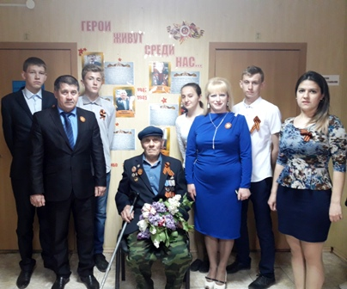***Пятого мая в «Котельниковском центре социального обслуживания населения» состоялось торжественное открытие «Стены славы», приуроченное к празднику Великой Победы.***

Ни для кого не секрет, что на сегодняшний день одной из социально значимых проблем является состояние исторической памяти подрастающего поколения к Великой Отечественной Войне. Сегодняшние многообразие и разноплановость, которую предоставляют различные информационные источники (СМИ, интернет), откладывают определенный отпечаток на историческую память молодежи, делая ее тем самым противоречивой и неправдивой.

С целью привлечения молодежи к работе с «живыми» источниками памяти о Великой Отечественной Войны и получения достоверной информации о событиях 1941-1945 года специалистом по социальной работе Коротенко Екатериной Михайловной был разработан и реализован социальный проект «СТЕНА СЛАВЫ».

***Цель проекта:***

Расширение достоверных знаний подрастающего поколения о событиях Великой Отечественной Войны из «первых уст» от ветеранов и иных достоверных источников.

***Задачи проекта:***

1. Привлечь внимание молодежи к важности получения исторических фактов из достоверных источников.
2. Привить подрастающему поколению уважения к ветеранам, участникам Великой Отечественной Войны.
3. Дать волонтерам возможность пообщаться с живыми свидетелями тех страшных событий и поработать с уникальными вещами фронтовых лет.
4. Сохранить память поколений о самых значимых этапах истории нашей страны.
5. Воспитать в подрастающем поколении патриотизм через гордость своими предками и их великим подвигом.

В ходе реализации проекта планировалось собрать и разместить биографичную информацию о ветеранах ВОВ, являющихся клиентами ГКУ СО «Котельниковский ЦСОН». Причем детям предлагалось принять участие не только в оформлении конечного продукта проекта, а самостоятельно собрать и обработать информацию, полученную из уст ветеранов, Котельниковского архива, музея или библиотеки, поработать с фотографиями, письмами фронтовых лет, дабы проникнуться духом того времени.

Юные члены нашего волонтерского клуба приняли активное участие в реализации проекта. Ребятам выпала редкая возможность поработать с уникальными материалами из архива Котельниковкого историко-кракеведческого музея и центральной библиотеки.

|  |  |
| --- | --- |
| в музее.jpg | в библиотеке.jpg |

Также была организована экскурсия в МБУК «Историко-краеведческий музей» и посещение на дому одного из шестерых ветеранов, состоящих на социальном обслуживании – Полетаева Бориса Николаевича.

|  |  |
| --- | --- |
| экскурсия.jpg | у ветерана.jpg |

После сбора необходимой информации волонтеры систематизировали полученные данные и совместно со специалистом разработали макет оформления фотографий и описания боевого пути ветерана. Разработанные макеты на следующий же день были размещены на центральной стене холла, где теперь они доступны для просмотра всеми посетителями нашего центра.

|  |  |
| --- | --- |
| Выбираем макет.jpg | оформляем стену.jpg |

Завершился проект торжественным мероприятием, посвященным открытию «Стены Славы». К сожалению, по состоянию здоровья на торжестве смог присутствовать лишь один из шести наших ветеранов – Костыренко Иван Прокофьевич. Ребята подготовили стихи о словами благодарности всем живущим ветеранам и небольшое чаепитие, во время которого с интересом слушали рассказы Ивана Прокофьевича о военных и трудовых подвигах, о подлинной хронологии тех тяжелых военных и послевоенных лет.

|  |  |
| --- | --- |
| стихи.jpg | чаепитие.jpg |

